МИНИСТЕРСТВО ОБРАЗОВАНИЯ РЕСПУБЛИКИ БЕЛАРУСЬ

Учреждение образования

«Гомельский государственный университет

имени Франциска Скорины»

Факультет физики и ИТ

Кафедра общей физики

**Отчёт**

по лабораторной работе №2

«Работа с операторами ветвления»

**Выполнила:** студентка группы МС-12

Городнянская Мария Сергеевна

**Проверил:** Шамына А. А.

Гомель 2022

Лабораторная работа №3

**Работа с операторами ветвления**

**Цель работы:** усвоение принципов работы операторов ветвления; построение программ, содержащих операторы ветвления.

**Практическая часть**

**Упражнение 1**

**Задание:** Билет с шестизначным номером является “счастливым”, если сумма трех первых цифр равна сумме трех его последних цифр. Составьте алгоритм для определения по номеру билета “счастливый” он или нет.

**Решение:**

Графическое представление алгоритма работы программы:

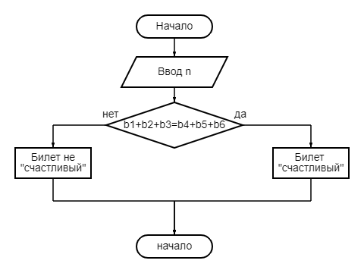

**Листинг программы:**

#include <stdio.h>

#include <stdlib.h>

void main()

{

int b1, b2, b3, b4, b5, b6, n;

printf("Enter a six-digit number: ");

scanf("%d", &n);

b1=n%10;

n=n/10;

b2=n%10;

n=n/10;

b3=n%10;

n=n/10;

b4=n%10;

n=n/10;

b5=n%10;

n=n/10;

b6=n%10;

n=n/10;

if(b1+b2+b3==b4+b5+b6) printf("The ticket is lucky");

else printf("The ticket is not lucky");

}

**Упражнение 2**

**Задание:** Определить, делителем каких целых чисел a, b и c является целое число N.

**Решение:**

Графическое представление алгоритма работы программы:

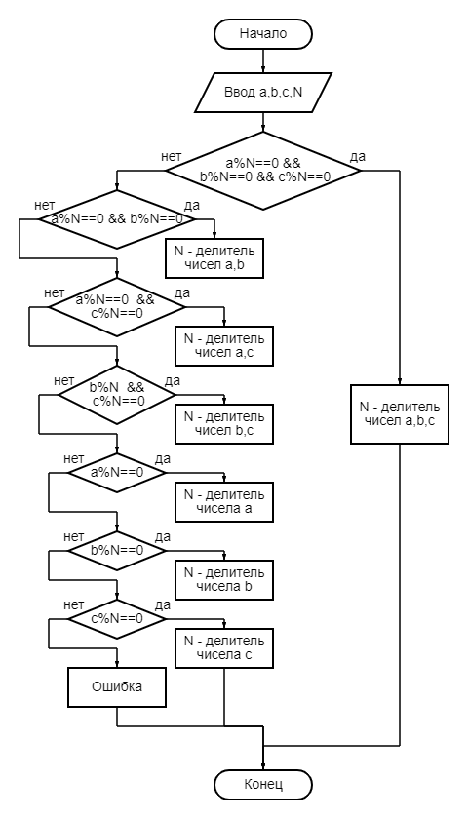

**Листинг программы:**

#include <stdio.h>

#include <stdlib.h>

void main()

{

int a,b,c,N;

printf("Enter a:",a);

scanf("%d",&a);

printf("Enter b:",b);

scanf("%d",&b);

printf("Enter c:",c);

scanf("%d",&c);

printf("Enter N:",N);

scanf("%d",&N);

**if**(a%N==0 && b%N==0 && c%N==0) printf("N - divisor of numbes a,b and c");

**else** **if**(a%N==0 && b%N==0) printf("N - divisor of number a and b");

**else** **if**(a%N==0 && c%N==0) printf("N - divisor of number a and c");

**else** **if**(b%N==0 && c%N==0) printf("N - divisor of number b and c");

**else** **if**(a%N==0) printf("N - divisor of number a");

**else** **if**(b%N==0) printf("N - divisor of number b");

**else** **if**(c%N==0) printf("N - divisor of number c");

**else** printf("Error");

}

**Упражнение 3**

**Задание:** Описать список времен года: лето, осень, зима, весна. По введенному значению времени года перечисляла все месяца этого сезона.

**Решение:**

Графическое представление алгоритма работы программы:

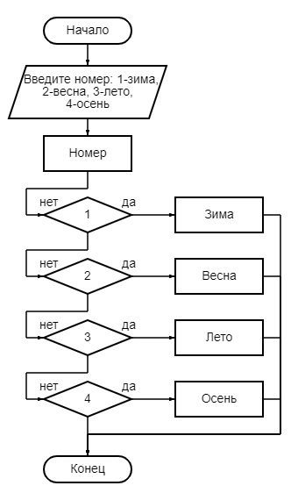

**Листинг программы:**

#include <stdio.h>

#include <stdlib.h>

void main()

{

int n;

printf("Pick a time of year: 1-winter, 2-spring, 3-summer, 4-autumn\n");

scanf("%d",&n);

**switch**(n)

{

**case** 1: printf("December January February");break;

**case** 2: printf("March April May");break;

**case** 3: printf("June July August");break;

**case** 4: printf("September October November");break;

defult: printf("Error");break;

}

}